**Художня культура**

**Тестові завдання**

**Розділ І. Мистецтво в просторі культури**

**Тема Види і мова мистецтва**

1 . Оберіть правильні відповіді

Мистецтво це:

А) творче відображення дійсності в художніх образах;

Б) творча художня діяльність;

В)досконале вміння у якійсь галузі;

Г) усі відповіді неправильні

2. Чи правильним є твердження, що залежно від способу відображення дійсності розрізняють такі види мистецтва: просторові, часові, просторово-часові (синтетичні)

1.Так

2. Ні

3. Види мистецтв які сприймаються на слух називають:

А) Часові види мистецтв

Б) Просторові види мистецтв

В) Синтетичні види мистецтв

4. Види мистецтв які сприймаються візуально( за допомогою споглядання) називають:

А) Часові види мистецтв

Б) Просторові види мистецтв

В) Синтетичні види мистецтв

5. Основними художніми засобами виразності просторово-часових видів мистецтва є:

А) звук, слово, зображення

Б) штрих, крапка, пляма

В) час, простір, шум

6. Вкажіть відповідність.

До синтетичних видів мистецтв належать:

А) література, кіно, цирк, театр, музика

Б) театр, естрада, цирк, кіно

В) художня фотографія, дизайн, анімація, комп’ютерна графіка

7. Позначте правильну відповідь.

Музиці притаманна інтонаційно-образна мова, де основним художніми засобами вираження є:

А) стиль, тектоніка, ритм, темп, сюжетна лінія

Б) ритм, темп, мелодія, гармонія, тембр

В) література, лінія, ритм, мелодія

8. До художніх засобів вираження якого мистецтва належить «…художньо-технічне мистецтво монтажу»:

А) Музика

Б) Література

В) Кінематограф

9. Встановіть відповідність.

Елементами художньо-образної мови

* Графіки є колір
* Живопису є ритм
* Музики лінія
* Кіно музика, література

10. Позначте правильні відповіді

Художнім образом називають:

А) Здатність митця відтворювати світ і виражати власне естетичне ставлення до зображуваного

Б) Індивідуальне, неповторне бачення митцем навколишнього

В)Образне сприйняття світу та вираження почуттів притаманне митцю

11. Давні греки єдність краси і добра називали:

А) катарсис

Б) калокагатія

В) культура

**Котрольна робота (Художня культура 8 клас)**

**Тема Художня культура рідного краю**

1. Процес вивчення специфічних особливостей розвитку культури (історії, географії, економіки, мистецтва, етнографії тощо) певного регіону, називається…

А) дослідництво Б) краєзнавство В) пошукова робота

2. Археологічні краєзнавчі джерела це –

А) найдавніші пам’ятки культури

Б) пам’ятки духовної та матеріальної культури

В)пам’ятники, архітектурні ансамблі, культові споруди

3. Етнографічні краєзнавчі джерела це –

А) найдавніші пам’ятки культури

Б) пам’ятки духовної та матеріальної культури

В)пам’ятники, архітектурні ансамблі, культові споруди

4. Пам’ятки архітектури і скульптури це –

А) найдавніші пам’ятки культури

Б) пам’ятки духовної та матеріальної культури

В)пам’ятники, архітектурні ансамблі, культові споруди

5. Зразки живопису, графіки та декоративного мистецтва це –

А) рукописні, друковані джерела

Б) документальні матеріали, кіно – та фото документи

В)картини, ікони, плакати, календарі, листівки, афіші, театральні костюми, ляльки

6. Літературні краєзнавчі джерела це –

А) рукописні, друковані джерела Б) газети і журнали В) книги

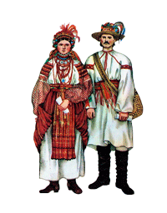7. За поданими зразками народних костюмів встановіть регіон їх походження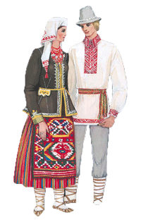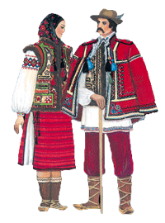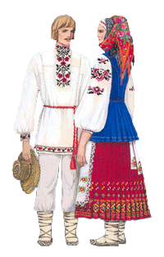

1 2 3 4

2. Івано-Франківщина 1. Чернігівщина 4.Закарпаття 3.Волинь

8 . Вкажіть, до якого регіону належать зразки запропонованої кераміки

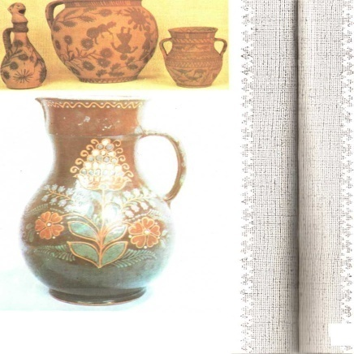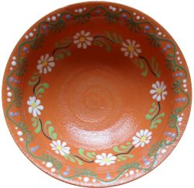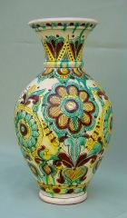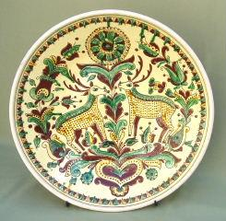

1 2

_______________________________ _____________________________

1)Опішнянька кераміка 2) Косівська кераміка

9. Народні художні промисли в Україні є невід’ємною складовою української культури. У ряді населених пунктів: Опішня, Решетилівка, Косів, Богуслав, Гавареччина, Петриківка, Діхтярі, Глиняни, Клембівка та інші існували школи ….

А) традиційного народного мистецтва Б) вишивки В)писанкарства

10-11. Складіть коротку розповідь про відомих митців вашої «малої батьківщини».

**Розділ ІІ. Основи художньої культури**

**Тема Художня культура як духовне явище**

1. Виберіть правильні відповіді.

Духовна культура формувалась впродовж віків на основі трьох типів пізнання людиною світу:

Міфологічного;

Наукового;

Мистецького:

Морального;

Матеріального

2. Встановіть відповідність.

- духовна культура усе, що належить до взаємодії людини із

середовищем її існування, до задоволення

фізіологічних потреб

- матеріальна культура включає мову, звичаї та вірування, світогляд, ідеї

цінності, форми поведінки

- соціальна культура стосунки між людьми

3. Конгломерат різних культур, створених народами, що живуть в певному суспільному географічному ареалі це –

А) регіональна культура

Б) етнічна культура

В) домінуюча культура

4. Ядром художньої культури є:

А) культура світу

Б) мистецтво

В) світогляд

5. Позначте правильні відповіді.

Латинське значення слова «культура»…

А) вихованість

Б) розвиток

В) догляд

6. Хто є автором слів: «Краса врятує світ»

А) Ф.Достоєвський Б)М.Гоголь В)Т.Шевченко

7. Вставте пропущене слово.

Люди які мають спеціальну фахову підготовку творять ……. культуру.

А) народну Б) соціальну В)професійну

8. Підкресліть зайве визначення.

Народна культура створюється на основі міфів, легенд, казок, переказів, пісень, професійних робіт митців, танців, архітектури, живопису.

9. Генетичною пам'яттю народу називають…

А) субкультуру Б) народну культуру В)професійну культуру

10. Культура, яка утворилась у результаті процесу урбанізації та індустріалізації, відрив від традиційної народної культури

А) масова Б) домінуюча В)елітарна

11. Вставте пропущену цифру.

Великий Гентський вівтар, створений братами Губертом та Яном ван Ейком, розміщений на ….панелях.

А)30

Б)28

В)26

**Тема 4. Театр як синтез мистецтв**

1.У перекладі з давньогрецької мови театр означає:

А) гра акторів Б) видовище В) ігрища

2. Покровитель театру у Стародавній Греції…

А) бог Зевс Б) бог Діонісій В) богиня Венера

3. Встановіть відповідність

- мова на сцені звернена до себе або глядачів діалог

- мова на сцені яка має форму розмови між двома

або кількома особами монолог

- мова на сцені звучить як міркування наодинці з собою внутрішній

монолог

4. Оновлення театру відбулося у добу Відродження. Світовою вершиною ренесансного театру стала творчість …

А) Софокла

Б)В.Шекспіра

В)І.Котляревського

5. Позначте види театру де присутність актора на сцені не обов’язкова

А) театр тіней

Б) ляльковий театр

В) театр пантоміми

6. Вид музично-сценічного мистецтва, зміст якого розкривається в хореографічних образах. Складові якого є музика, танець – класичний і характерний – пантоміма, лібрето, сценографія.

А) ритмічний танець

Б) балет

В) оперета

7. Сценічною особливістю мистецтва хореографії є…

А) ритмічність рухів

Б) зв’язок із музикою, яка диктує хореографічний образ

В) сценічний малюнок танцю

8. Позначте правильні відповіді

Мистецтво театру має різновиди:

А) драматичний театр

Б) музично-драматичний театр

В)театр ляльок

Г) детективно-драматичний театр

9. Позначте правильну відповідь

Цей представник театральної професії: пише тексти, переробляє літературні твори для театрального виконання.

А) режисер

Б) драматург

В) сценограф

10.Театральна професія виникла у Японії. Так називають акторів, які озвучують ролі в аніме, відеоіграх, іноземних кінофільмах, на радіо і телебаченні:

А) сейю

Б) сенджу

В) сенсеу

11. Вид сценічного мистецтва, що відображує життя в сценічній дії, яку виконують актори перед глядачами це –

А) балет

Б) театр

В) опера